El dueño de la ferretería le da un reporte que utiliza para su trabajo. El almacenero desarrolla cada fin de mes el reporte de Adquisiciones del mes, para que el dueño compre a los mayoristas. El Vendedor emite el reporte de Ventas diarios y el estado de las cuentas en los bancos y lo que queda en caja. Los bancos son BBVA y Bco. de la Nación. Una copia de los reportes de las adquisiciones y facturas, así como los reportes le hace llegar al contador. (8 Puntos)

a) Desarrolle la Visión del Sistema de Ventas.

El sistema hará que se suba automáticamente los reportes de las ventas, almacén y las copias de los reportes. Donde cada trabajador tenga su usuario y contraseña donde pueda ingresar ya sea el almacén como la cantidad de productos o el vendedor que solo podría a ingresar a la parte de ventas.

b) Haga tres casos de uso de extraídos de esa información.

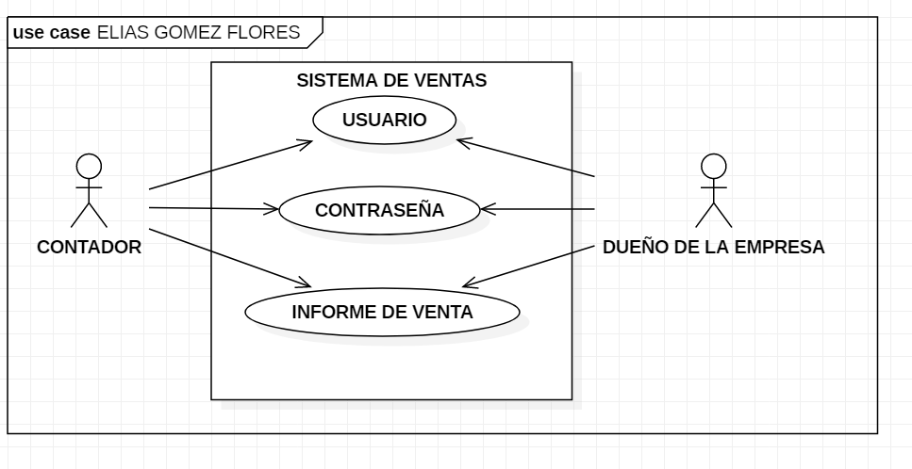 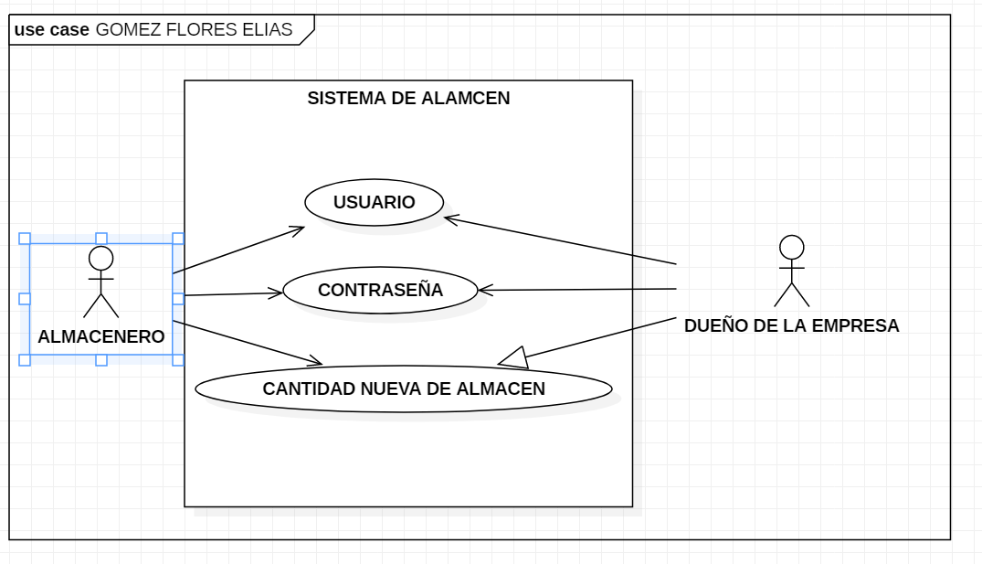 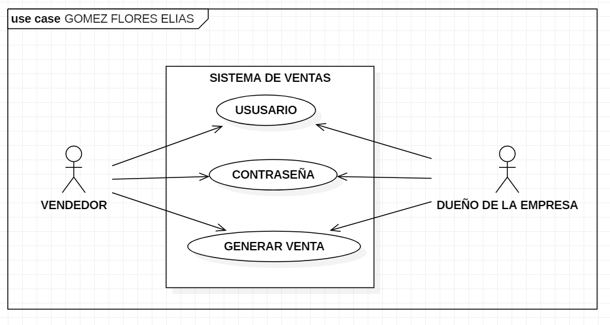

c) Haga una Matriz de Actividades y Requerimientos con esta información. Asuma lo que considere pertinente. (Desarrolle en un Word y súbalo al examen). \*

